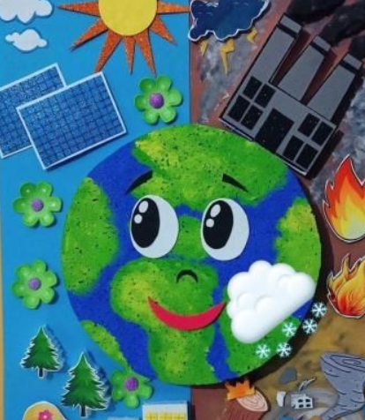

Капка по капка кон иднината
Водата е основен извор на живот и е од клучно значење за одржливоста на животот. Во денешниот свет, фактори како што се несвесното трошење на водните ресурси, загадувањето и зголемувањето на населението предизвикуваат брзо намалување на водните ресурси. Брзото осиромашување на водата стана фактор што ги загрозува денешните и идните генерации. Регионите што доживуваат воден стрес во нашиот свет се зголемуваат од ден на ден. Затоа, ефикасноста на водата стана глобален проблем.
Ефикасноста на водата е да се обезбедат повеќе придобивки со користење помалку вода и да се заштитат водните ресурси на одржлив начин. Во овој контекст, потребно е да се подигне свеста за ефикасно користење на водата. Оние кои најдобро ќе ја применат оваа свест се нашите идни генерации, децата. Свеста на учениците од градинка и основно училиште за ефикасно користење на водата ќе ја подигне нивната свест за важноста на водата за нивната животна средина и иднината.
Проектот „Капка по капка кон иднината“ има за цел да ги научи учениците како поефикасно да ја користат водата, да ја разберат важноста на водата и да се осигурат дека ја применуваат оваа важност за сите околу нив.
